因公出访X国出访总结
【出访后一个月内请上交出访总结及因公护照，否则不予以报销。出访总结不少于500字，纸质版部门负责人签字后送至国际合作处，同时电子版发至邮箱tangq@ciomp.ac.cn】

长春光机所XX部门（室）X等X人于201X年X月X日至X月X日，赴X国，执行XX任务。（请填写具体出访任务）
此次出访，主要与国外XXX机构（国外大学、科学组织、国外公司等）XX专家/学者等进行了洽谈与交流，主要就XX（方向、领域等）进行了深入交流，期间双方达成就XX共同开展合作研究的意向。XX教授应邀未来来所访问交流。逐步推进双方的合作。
以下添加一些出访照片及注释。
通过本次出访，未来双方将在XX方向开展合作，拟通过申请国际基金等渠道开展XX等实质性国际合作项目。

【模板例子】
长春光机所刘德华研究员等3人出访总结
长春光机所XXX部门刘德华研究员等3人于2019年12月1日至12月10日，赴英国执行光学元器件采购及技术交流任务。
此次出访，长春光机所代表团与英国皇家理工大学Jack Smith教授就光学元器件、光学工程等领域开展了广泛的交流与探讨，期间也参观了Jack教授的光学工程先进实验室，并与实验室科研人员进行了热烈的技术交流与探讨。
访问期间，刘德华研究员、黎明副研究员分别就光学新材料、光学工程等领域做了学术报告，反响热烈，报告结束后也与皇家理工大学师生进行了学术探讨。
通过此次出访，双方在光学工程、光学元器件等领域表达了较高的合作意向，Jack教授表示未来择机将回访我所，进一步了解本所科研实力及科研环境，促进双方更好发展。
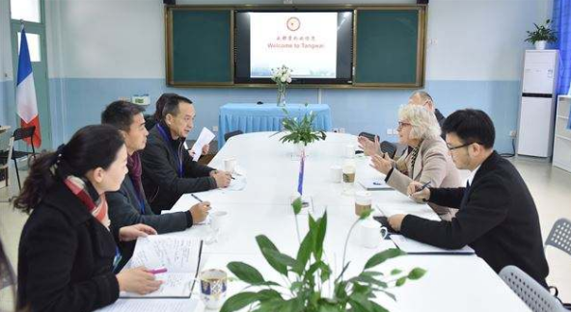
访问皇家理工大学，双方进行交流洽谈（照片来源于网络）
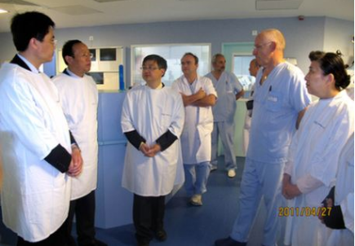
参观光学制造实验室（图片来源于网络）

此次出访成果丰硕，双方将进一步探讨在光学材料等多领域的合作，双方将深入挖掘合作方向，探讨申请所国际基金的可行性等。
【下面描述十分重要，出访总结中必须明确写明！！】
同时，此次出访未发生失泄密事件，出访人员严格按照出国（境）安全防范承诺书中的规定执行。
出访人员部门负责人签字：

长春光机所XX部门
20XX年X月X日

